テーマ：秋と出会う
令和５年１０月２１日（土）
観察会報告
出会った生き物、観察会の様子

亀城公園自然観察会

天気の心配はないものの、やや風があり晴れたり曇ったりのなかでの、自然観察会でした。
テーマの「秋と出会う」を、参加者と共有しながら【秋の自然】を楽しみました。
ピクチャーカード「自然の宝物」や野鳥クイズ、生き物探し、綺麗な葉っぱ集めなど、主体的に楽しむ参加者の姿が多くありました。
集合場所辺りでは、「あそこに、ハトがいますよ」の声。「本日の宝物の一つ：キジバトとドバト」の説明直後のことです。地上でキジバトが餌をついばんでいます。「この木には、実が多く付いていますね」生きた化石ラクウショウの落下した実の香りを楽しみました。
道を超えると、左右に草や木が生い茂っています。「ヤマトシジミ」を皮切りに、生き物探しがスタートです。「ナナホシテントウ」「ダンダラテントウ」「キイロテントウ」「ナミテントウ」「マルカメムシ」「コフキゾウムシの交尾」「ヨモギハムシの交尾」「キタキチョウ」「ウラナミシジミ」「マダラバッタ」「トノサマバッタ」。クズの葉の上では「ハムシ」も発見です。植物では、「コセンダングサ」「秋の七草：ススキ、クズ」「セイタカアワダチソウ」「マメアサガオ」「マルバルコウソウ」「ホシアサガオ」「ツルマメ」「アキノノゲシ」。エノコログサでは、「ウサギの耳」作りタイムです。野鳥では、「ハシボソガラス」「モズの声」「上空のカワウ」。
逢妻川に向かうと、ヒドリガモのと探し。「あの鳥は、ちょっと頭が黄色ですよ」「カワウが羽を広げているよ」「アオサギがいるよ」など、野鳥ウォッチングが盛んになりました。古事記に登場するカワウの話「トヨタマヒメ神話」を楽しみました。
公園に戻ると、「どうぶき・ひこばえ」「伝統色：おみなえし色」「タマムシの羽」との出会いです。オミナエシ色では、源氏物語「浮舟の着物、匂宮の小話」を楽しみました。さらに、「センニンソウの花と髭」「ウラギンシジミ」「キンモクセイの香り」「綺麗な葉っぱ集め」等、シェアーできました。
次の観察会は、令和５年１２月１６日(第３土曜日)『<テーマ>冬鳥と木の実・虫』です。
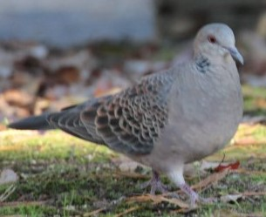
刈谷市体育館南 東屋・時計塔前 ９時３０分集合
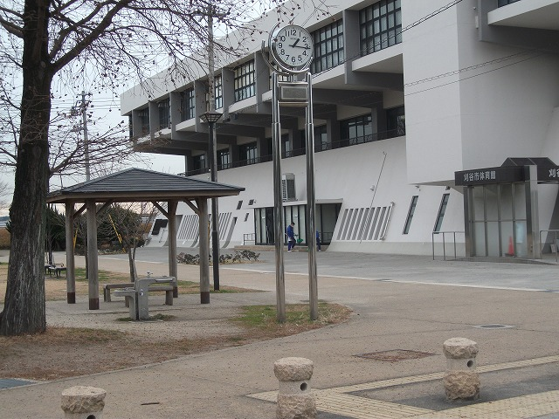
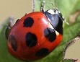
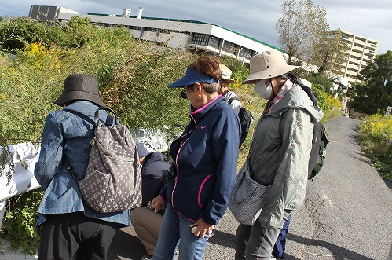

キジバト
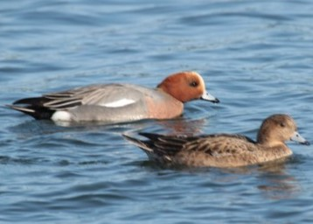
生き物探し
集合場所
ナナホシテントウヘラオオバコの花
ヨツモンカメノコハムシ
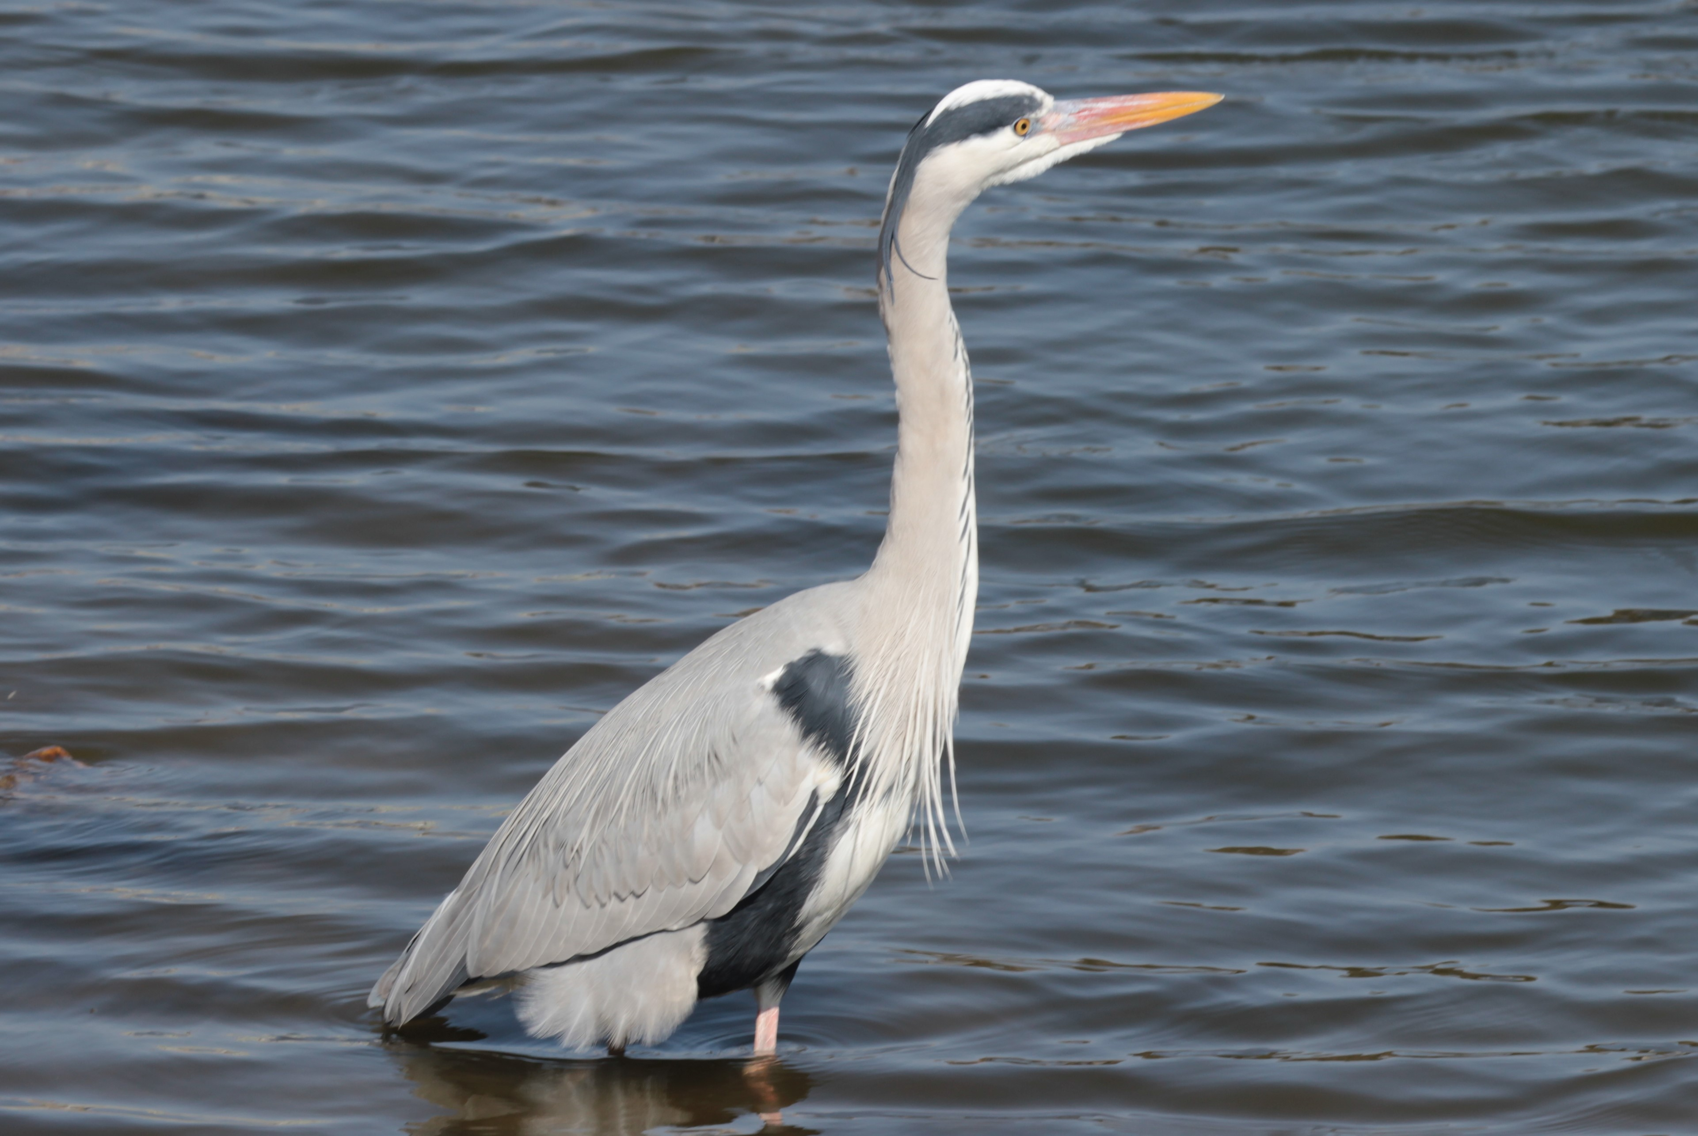
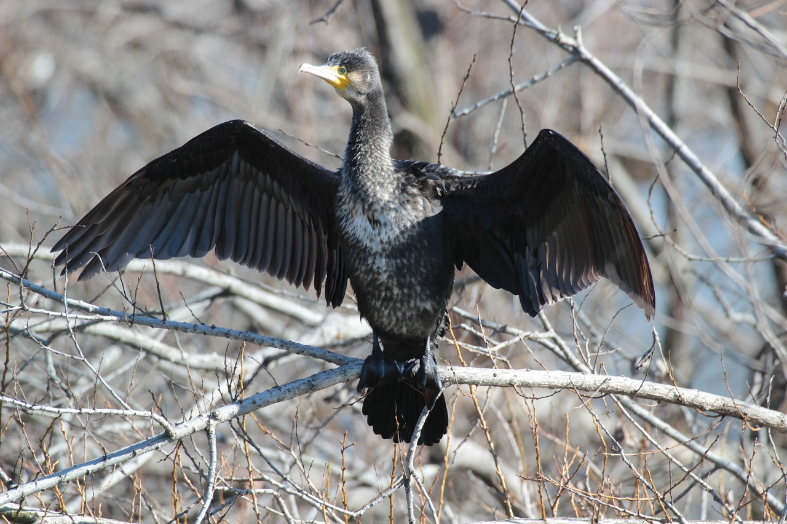
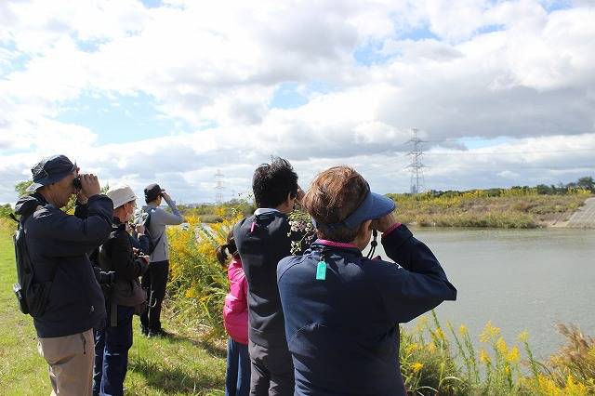
ヒドリガモ♂ ♀
カワウ羽広げ
アオサギ

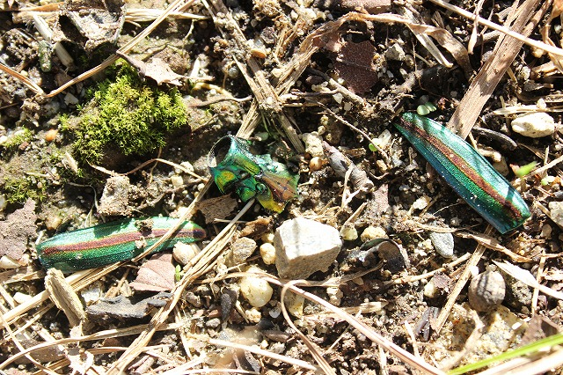

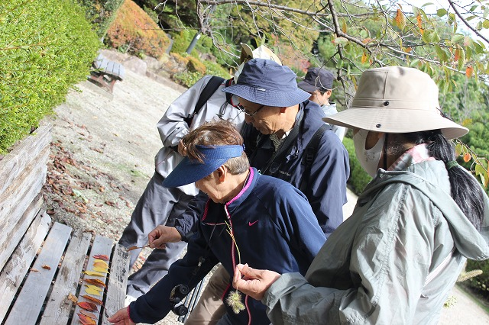
堤防での観察
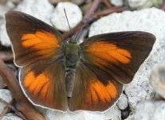

綺麗な葉っぱ集め
おみなえし色
タマムシの羽

ウラギンシジミ♂
詳細は
亀城公園自然観察会

検索
今後の開催[いずれも第３土曜日]
１２月１６日(土）：冬鳥と木の実・虫
３月１６日(土）：春の出会い
お問い合わせ
西三河自然観察会 中川 秀彦
℡：０８０－５１３４－１７９９
主催：西三河自然観察会・亀城公園自然観察会 / 後援：刈谷市教育委員会

